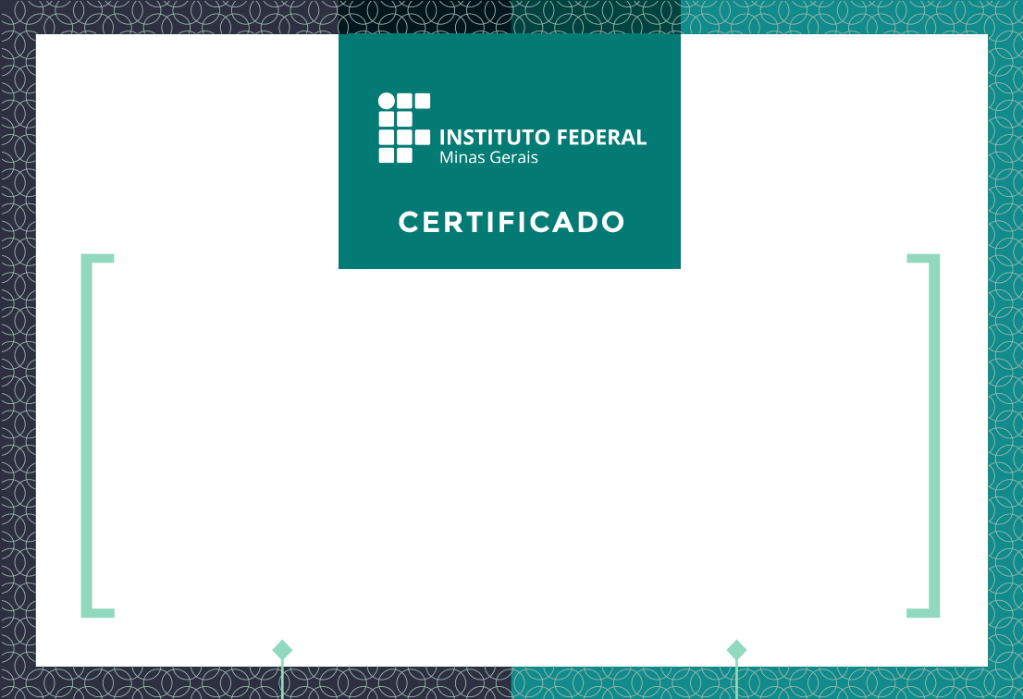
#CIDADE# / #UF#, #DATA#.
Certificamos que #PARTICIPANTE#, CPF #CPF#, participou #TIPOPARTICIPACAO# do(a) #EVENTO#, #ATIVIDADES#, no dia #DATAATIVIDADE#, promovido pelo Instituto Federal de Educação, Ciência e Tecnologia de Minas Gerais – campus #CAMPUS#, perfazendo um total de #CHATIVIDADE#.

#CODIGOVERIFICADOR#

